Рекомендации учителя -логопеда по организации образовательной деятельности для родителей воспитанников подготовительной группы № 5 МАДОУ « Детский сад № 104 комбинированного вида» , находящихся на условиях самоизоляции.
Понедельник :
Тема: «Весна»
1. Побеседуйте с ребёнком о том, какое сейчас время года, какие изменения произошли в живой и неживой природе весной; вспомните названия весенних месяцев, приметы ранней и поздней весны;
Вспомните о том, как ведут себя лесные звери и птицы весной; какие изменения происходят с деревьями и кустарниками, растениями луга и сада;
какие изменения в одежде людей.
Поиграйте в игру Бывает или нет».
Взрослый называет признаки весны, а ребенок хлопает в ладоши, если это бывает весной.
Воробьи возвращаются из жарких стран. Птицы вьют гнезда. На деревьях распускаются почки. Птицы улетают в теплые края. Листья желтеют и опадают. Листья распускаются. Расцветают цветы. На реке тает лед. Солнышко светит все ярче. Сильный мороз.

3. Поиграйте в игру «Почемучка?» , установите с ребенком элементарные причинно - следственные связи
Почему весной тает снег? (Снег тает, потому что пригревает солнышко)
Почему бегут ручьи?
Почему тает лед?
Почему трескается лед?
Почему набухают почки?
Почему лопаются почки?
Почему прилетают птицы?
Почему радуются люди?
Почему люди одеваются легче, чем зимой?

4. Рассмотрите картинки. Побеседуйте, что ребенок видит на картинке. Составьте небольшой рассказ по любой из картинок. Запишите его на видео и пришлите в группу.

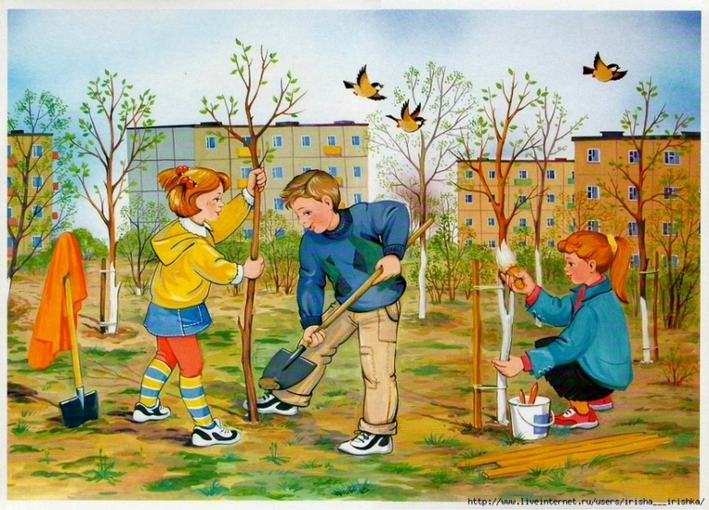
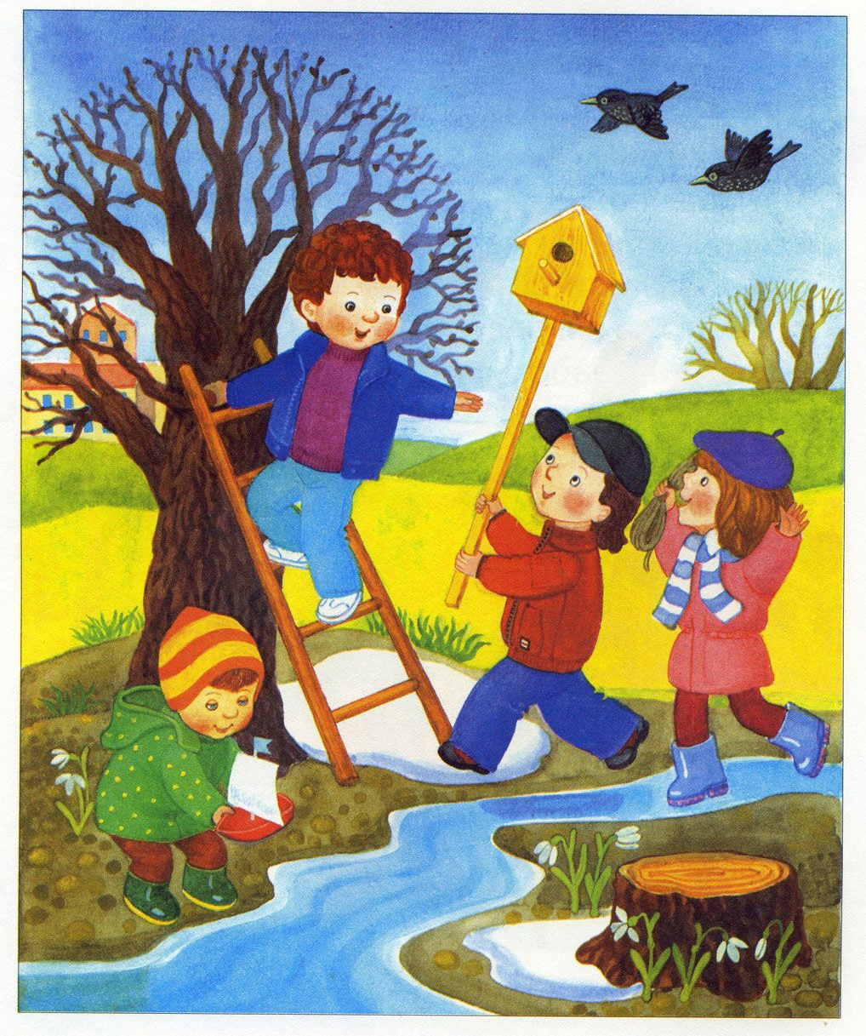

Вторник.
Тема: Звуки и буквы «ж-з»
1. Дайте характеристику звукам Ж-З. Чем отличается их произнесение: при Ж – губы округлены, язык наверху, при З – губы в улыбке, язык за нижними зубами.
2. Поиграйте в игру «Запомни и повтори».
Жа – за.
Зу – жу.
Зо – жо – зо.
Жи – зы – жи.
Жва – зва – жва.
3. Игра «Скажи наоборот».
Инструкция: Взрослый говорит слог со звуком [ж], а ребенок произносит подобный слог со звуком [з], а потом наоборот.)
Жа <=> за,
жо <=> зо,
жи <=> зы,
жу <=> зу,
жна <=> зна,
жме <=> зме.
4. Придумай слова со слогами.
Жа, за, жу, зу. Нарисуйте их.
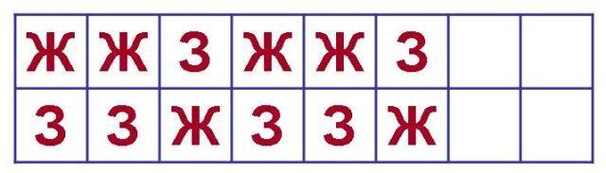
4. Спишите в тетрадь, продолжите ряд.
3. Прочитайте с ребенком по следам имена детей и скажите, сколько мальчиков и девочек вышло из дома. Запишите имена детей в тетрадь, повторяя правило: имена людей пишем с большой буквы.
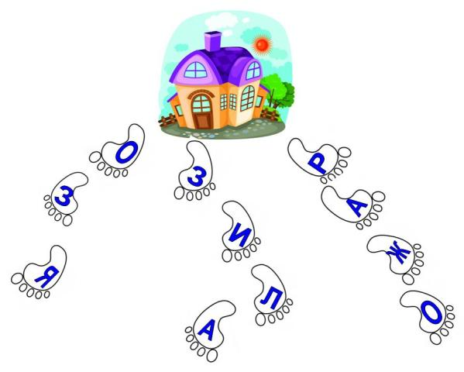

Среда
Тема «Весна»

1. Побеседуйте о весне, опираясь на схему.
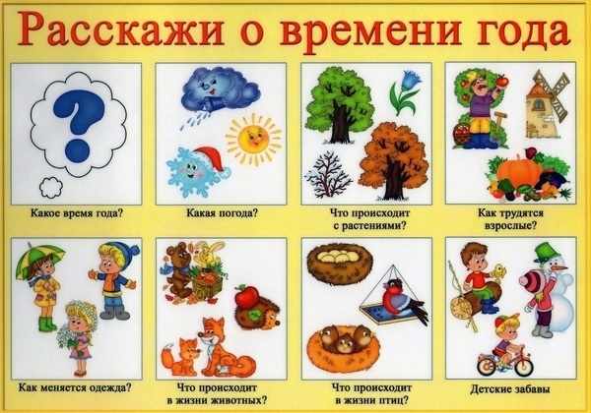

2. Подготовьте пересказ рассказа «Три весны»
У природы три весны. Первая наступает в поле. Там быстро тает снег, потому что солнышку ничто не мешает, Вторая весна наступает на реке. Лед тает, трещит и раскалывается на части. Третья весна наступает в лесу, там снег тает медленно, потому что солнышку мешают деревья. Когда снег растает, лес оденется листвою.

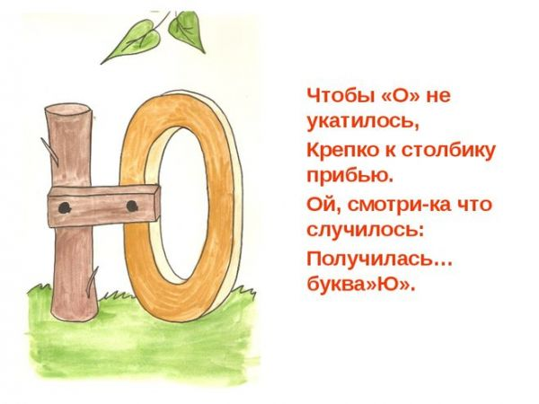
Четверг
Тема: «Буква Ю»

1. Познакомьте ребенка с буквой Ю.
Напишите ее в тетрадь.
Ю ю

2. Прочитайте с ребенком рассказ.
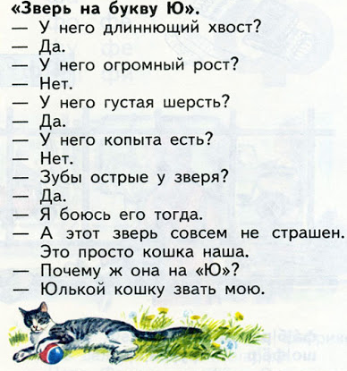

3. Пусть ребенок срисует юлу, раскрасьте ее в разноцветные цвета.
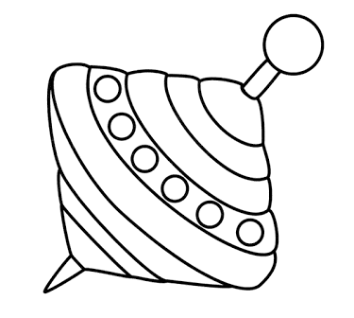

Составьте предложение со словом ЮЛА, посчитайте количество слов в предложении, запишите его в тетрадь, соблюдая правила написания предложений.

